

CENTRO UNIVERSITÁRIO DA GRANDE DOURADOS

Felipe Braga Valota Esteves (802.400) Fernanda Lima Avanço (802.393)

Sistema de Gerenciamento para loja de Materiais de Construção

Trabalho referente a nota da p2 da matéria Metodologias para desenvolvimento de software do Curso de Engenharia de Software da Faculdade de Ciências Exatas e Agrárias do Centro Universitário da Grande Dourados.

Professor: André Martins do Nascimento

Dourados 2022

**Sumário**

# ESCOPO DO SISTEMA 3

Dados Iniciais 3

Motivação e Problemática Abordada pelo Software 3

Definição e Importância 3

Contextualização 3

O Público Alvo 3

Justificativa do Projeto 4

Entregas do Projeto 4

Objetivos do Sistema 4

Entrevista com o Consultor do Sistema 4

# REQUISITOS DO SISTEMA 4

Metodologia de Levantamento de Requisitos 4

Requisitos Funcionais 4

# DIAGRAMAS 5

Diagrama de Caso de Uso 5

Diagrama de Classe 7

Diagrama de Sequência 8

# ESCOPO DO SISTEMA

* 1. **Dados iniciais**

Nome do software:

* Sistema de Gerenciamento para loja de Materiais de Construção

Público-alvo

Empresas atacadistas ou varejistas, com o objetivo de ter um controle e mais informações sobre o seu negócio.

Equipe Básica Analistas/Desenvolvedores:

Felipe Braga Valota Esteves Fernanda Lima Avanço

Orientador:

André Martins

# Motivação e problemática abordada pelo software

* + 1. **Definição e importância**

A gestão dedicada para o setor de vendas é muito importante. Trata-se de uma atividade na qual o empreendedor consegue de fato controlar o seu negócio. Amplia o acesso às informações pertinentes e estratégicas a respeito das atividades da empresa. A empresa também conseguirá tomar melhores decisões baseadas em dados de mercado relacionados à própria empresa. Além de melhorar a tomada de decisão, o empreendedor conseguirá analisar a força de seu negócio, ter melhor controle sobre as vendas, estoque, envio de mercadorias e entre outras informações.

# Contextualização

Atualmente, um software de gestão de vendas é importante para profissionalizar, orientar e automatizar processos de vendas e simplificar as tarefas administrativas de uma empresa. Seja para o mercado varejista ou atacadista, a adição desse tipo de ferramenta tem sido fundamental para reunir informações sobre produtos, controle de estoque e entre outras funções essenciais para o setor de vendas da corporação.

# O Público-alvo

Esse sistema pode ser proveitoso para empresas cujo seu objetivo é uma maior organização do controle de estoque, controle de vendas, controle de inventário e mais informações sobre o seu negócio.

# Justificativa do Projeto

O sistema tem o intuito de trazer a solução dos problemas de uma forma mais rápida e prática, com uma ferramenta de controle sobre várias informações da empresa. O uso desse tipo de programa eleva a eficiência das vendas, possibilitando ajudar no processo de retenção do cliente. Principalmente, para ponto de venda física ou loja virtual, ajudando bastante a gerar uma venda mais eficiente.

# Entregas do Projeto

* Diagrama de Caso de Uso;
* Diagrama de Classe;
* Diagramas de Sequência.

# Objetivos do sistema

O sistema tem como objetivos:

* Evitar erros de compras desnecessárias;
* Aumentar praticidade na análise do estoque;
* Gerar informações necessárias para o empreendedor sobre controle de inventário;
* Apresentar informações precisas sobre o controle de caixa;

# Entrevista com o Consultor do Sistema

1. Qual seria a principal funcionalidade do software?

R: Gerenciar o estoque de produtos e controlar o fluxo de caixa.

1. Como gostaria de receber o relatório do fluxo de caixa?

R: Gostaria de inserir uma data no sistema e receber sempre na mesma data.

1. Gostaria de alguma funcionalidade extra?

R: Sim, gostaria de saber o valor de inventario, sempre que há um cadastro de um produto novo ou baixa de um produto vendido, e também gostaria de ser avisado quando algum produto chegar em sua quantidade mínima para o reabastecimento.

1. Quem irá operar o sistema? R: O empreendedor.
2. Gostaria de cadastrar os gastos da empresa para o calculo do fluxo de caixa? R: Sim, será ótimo para manter um controle do lucro.
3. Como será calculado o valor de venda para cada produto?

R: Gostaria de inserir uma margem de lucro individual para cada produto e o sistema calculará seu valor mínimo para venda.

# REQUISITOS DO SISTEMA

Neste capítulo, serão apresentados os aspectos técnicos do sistema a ser desenvolvido.

# Metodologia de Levantamento de Requisitos

Esse trabalho foi realizado por meio de uma entrevista realizada com um empreendedor que deseja um sistema para controle de vendas e estoque.

# Requisitos Funcionais

* Permitir entrada e saída de produtos para controle do estoque;
* Adicionar uma margem de lucro específica para cada tipo de produto;
* Gerar relatório sobre o inventário da empresa;
* Gerar relatório do fluxo de caixa;
* Informar quando deve repor mercadoria para o estoque;

# DIAGRAMAS:

* 1. 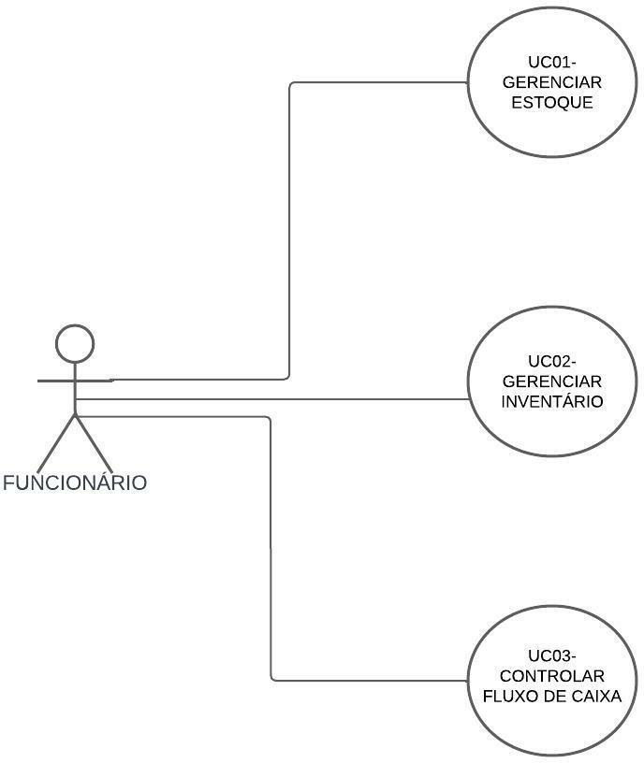Diagrama de Caso de uso:

# UC01 – GERENCIAR ESTOQUE

**Atores:**

Empreendedor;

# Pré Condições:

Acessar gerenciamento de estoque;

# Pós Condições:

Estoque atualizado ou notificação para compra de novos produtos;

# Descritivo:

1. O empreendedor terá acesso a todo o estoque de produtos;
2. Poderá cadastrar novos produtos;
   1. Cadastrará uma quantidade mínima para cada produto;
3. Poderá dar baixa de produtos vendidos;
4. Quando um produto estiver abaixo da quantidade mínima irá notificar na tela, uma mensagem avisando sobre uma compra necessário do produto.

# UC02 – GERENCIAR INVENTÁRIO

**Atores:**

Empreendedor;

# Pré Condições:

Acessar gerenciamento de inventário;

# Pós Condições:

Relatório do inventário gerado;

# Descritivo:

1. O empreendedor terá acesso a todas as informações sobre o inventário;
2. O empreendedor terá informações detalhadas sobre quanto pagou em cada produto, quanto de produtos ainda tem no estoque em dinheiro;
   1. Irá gerar um balanço da quantidade que foi pago, para a quantidade de produtos que ainda existem no estoque.

# UC03 – CONTROLAR FLUXO DE CAIXA

**Atores:**

Empreendedor;

# Pré Condições:

Acessar controle de fluxo de caixa;

# Pós Condições:

Relatório do fluxo de caixa gerado, relatório do faturamento líquido e bruto gerado;

# Descritivo:

1. O empreendedor terá acesso a margem de lucro do faturamento líquido e do faturamento bruto;
2. O empreendedor terá informações sobre quais produtos foram retirados do estoque e por quanto cada um foi vendido;
   1. Se um produto for vendido com desconto também mostrará no relatório, qual o desconto de cada produto.

# Atores envolvidos:

Neste sistema, há um ator que irá usar diretamente este sistema proposto:

* Empreendedor: Terá acesso a todas as funcionalidades do sistema.

# Diagrama de Classe:

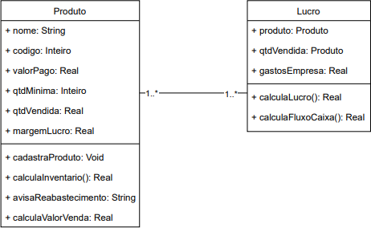

**O sistema proposto é composto pelas seguintes classes:**

1. Produto. É responsável pelo cadastro e baixa de produtos vendidos, por avisar ao Empreendedor o momento de reabastecimento de um produto de acordo com sua quantidade atual em relação a quantidade mínima, também calculará o valor de inventário (valor total dos produtos em estoque) possuído pela empresa e por fim é responsável pelo cálculo do valor de venda do produto levando em consideração sua margem de lucro.
2. Lucro. Calcula o valor do lucro de cada tipo de produto vendido levando em consideração sua quantidade de venda e calcula o fluxo de caixa (consiste em pegar o faturamento e subtrair dele os gatos da empresa).

# Diagrama de Sequência:

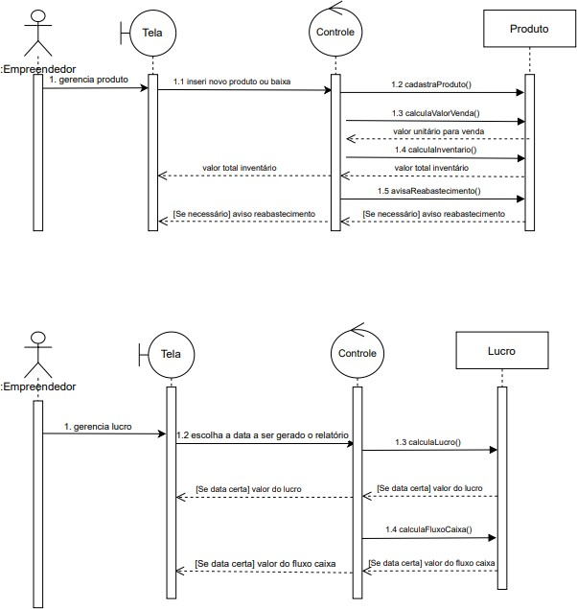

Estes diagramas foram projetados de acordo com o diagrama de classes apresentado anteriormente.